Вежба ЗА УЧЕНИКЕ 5.РАЗРЕДА КОЈИ РАДЕ ПО ИОП1-у
Име и презиме:____________________
Пажљиво прочитај текст и препиши га:
Рим је захваљујући својој војсци постао велика сила и старом веку.Римска војска је била дисциплинована, добро организована и наоружана, а делила се на легије војне јединице од 5-6000 људи.
Римљани су освајањима створили огромну државу.
Највише проблема Римљани су имали са Картагином (државом која се налазила на месту данашњег Туниса) са којом су водили 3 рата-Пунски ратови (Римљани Картагињане звали Пуни).Најпознатији био је други у коме је Пуне водио чувени Ханибал.
И непокорни Гали (народ који је живео на простору данашње Француске) су им правили проблеме али их је у 1.в.п.н.е. покорио велики римски војсковођа Гај Јулије Цезар.
Први римски цар био је Октавијан Август.

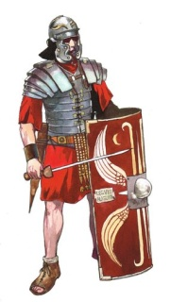
Одговори на питања:
На слици је римски легионар.Шта је легија? _______________________________

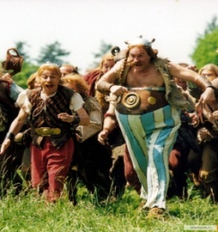 На слици су Aстерикс и Обеликс, најпознатији Гали. Где су они живели и који римски војсковођа их је покорио?________________

